1. **IDENTIFICACIÓN DE LA GUÍA**

|  |  |
| --- | --- |
| ***Nombre de la guía:*** | Entregables proyecto automatización |
| ***Código de la guía (No.):*** |  |
| ***Taller(es) o Laboratorio(s) aplicable(s):*** | Control Lógico Programable II |
| ***Tiempo de trabajo práctico estimado:*** | 20 horas |
| ***Asignatura(s) aplicable(s):*** | CPR 94 |
| ***Programa(s) Académico(s) / Facultad(es):*** | Ingeniería mecatrónica |

|  |  |  |
| --- | --- | --- |
| **COMPETENCIAS** | **CONTENIDO TEMÁTICO** | **INDICADOR DE LOGRO** |
| Implementar proyectos de automatización según requerimientos del cliente con sus respectivos entregables. | - Diseña, implementa y documenta un ejercicio de automatización propuesto por el docente. | - Diseña un programa para controlar máquinas industriales por medio de un PLC. |

1. **FUNDAMENTO TEÓRICO**

El controlador lógico programable fue desarrollado con la finalidad de reemplazar los sistemas de control cableados, dar confiabilidad a los diferentes procesos industriales y automatizar al máximo componentes tanto eléctricos como mecánicos.

1. **OBJETIVO(S)**

Diseña e implementa una solución basada en PLC para un ejercicio propuesto por el docente utizando lenguaje Grafset y un sistema Scada.

1. **RECURSOS REQUERIDOS**

* 1 Resistencia calefactora o Electrodo.
* 1 Termorresistencia PT100
* 1 Balde con Agua
* 1 PLC S7-1500 CPU1512C
* 1 PC con Wincc Runtime

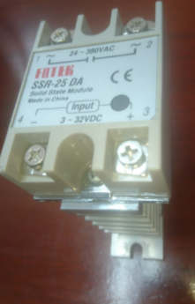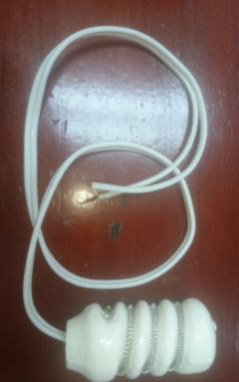

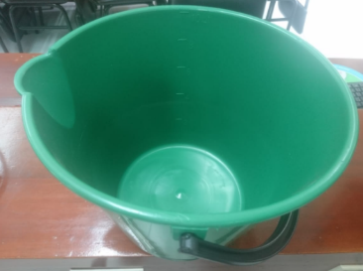

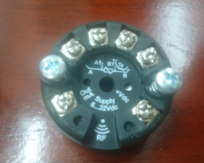

1. **PROCEDIMIENTO O METODOLOGÍA PARA EL DESARROLLO**
   1. **Descripción del Requerimiento**

Se desea implementar en un horno industrial un control de temperatura que permita llegar a la temperatura deseada para que el calentamiento sea continuo y uniforme, para esto se usa frecuentemente controladores de temperatura, pero adicionalmente si se desea un horno automático que tenga consideraciones adicionales de seguridad, tiempos, recetas y redes industriales según producto, la mejor opción es un PLC.

La Arquitectura pedida corresponde a un PC con software de Supervisión conectado a un PLC que controla un horno de 4 etapas configurables en temperatura y tiempo.

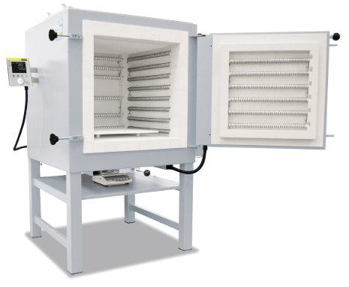

**Sistema de supervisión:**

* Implementar recetas, donde por medio de clave se pueda ingresar, modificar y borrar, si no se tiene clave solo se puede seleccionar recetas previamente establecidas.
* Cada Receta debe tener para cada una de las 4 etapas (Temperatura en °C, Tiempo en segundos)
* Solo se puede descargar recetas al sistema si este se encuentra en Reposo.
* Se debe graficar la temperatura en el ciclo de la máquina en el tiempo
* Se debe implementar una pantalla de Alarmas actuales y otra de histórico y programar una posible solución con la ayuda de las alarmas.
* Desde el sistema de supervisión se puede pausar, iniciar, Resetear y abortar secuencia del programa previamente seleccionado.
* Se debe poder configurar la hora y fecha del PLC desde pantalla

**PLC**

Se debe cumplir las siguientes especificaciones:

* El Control después de presionar start desde el sistema de supervisión debe alcanzar la temperatura deseada en la etapa 1 y cuando alcance esta temperatura debe comenzar el tiempo de etapa 1 (y seguir contando, así la temperatura cambie siempre y cuando este dentro de un rango configurable).

Al terminar el tiempo 1 debe pasar a la etapa 2 (con un funcionamiento similar), luego a la etapa 3 y por último a etapa 4 o según el número de etapas configurado y después quedar en Reposo

* El control de temperatura debe ser con PID con salida PWM para la resistencia.
* Enviar al sistema de supervisión el estado de la máquina (En Reposo, En Trabajo, En Pausa o En Alarma), valor de la temperatura real medida, una señal de activación o no de la resistencia.
* La máquina debe pasar a Alarma si ocurre algo de lo siguiente y cuando presione Reset y la causa de error este solucionada debe quedar en pausa a espera de start para continuar donde estaba:
  + - * Error al alcanzar la temperatura
      * Error en el sensor de temperatura.
      * Temperatura superior a los 80 °C
      * Si no hay ningún programa seleccionado
* La máquina debe pausar su marcha si se presiona Pausa en el sistema de supervisión o si hay alguna Alarma y desactivar el control de temperatura.
* Desde el sistema de supervisión se podrá abortar la secuencia de tal manera que el horno queda en reposo aún sin terminar el proceso (Esperando un start para empezar de cero un programa seleccionado)

**Anexos**

* Se debe anexar al manual de operación:
* La filosofía de intercambio de datos entre los sistemas, definiendo quien maneja la comunicación que variables tiene, cada cuanto tiempo etc…,
* Listado de Posibles Alarmas, con su posible solución.

# Condiciones:

* La práctica debe utilizar Lenguaje Gafset para la secuencia
* Debe ser implementada solo en el S7 – 1500 y de manera fisica

1. **Calificación**

* La práctica debe estar completa 100% a la hora de presentarla físicamente (de lo contrario la nota máxima será de 2,8)
* Penalidades
  + Presentación en Video -1,5
  + No utilizar grafset -1.5
  + No realizar Planos eléctricos -1,0
  + No funciona secuencia -2.0
  + No implementa Alarmas -1.0
  + No implementa Recetas -1,0
  + No realiza usuarios -1,0
  + No cambia reloj en el PLC desde el sistema de supervisión -1,0
  + No implementar control PID con PWM -1,0
  + No cumple condiciones del sistema de supervisión -2,0

**En caso de encontrarse cualquier tipo de copia, los equipos involucrados tendrán una nota de 0,0 en el total de la actividad y su respectivo reporte al jefe de departamento.**

1. **BIBLIOGRAFÍA**

[FLOWER LEIVA, Luis.](http://atenea.itm.edu.co/cgi-olib?infile=authsecsearch.glu&nh=20&calling_page=details.glu&key=29680) Controles y automatismos. Bogotá: Panamericana Formas e Impresos, 2008. ISBN 9589531938.

VALENCIA, José. Controladores lógicos programables. Universidad Pontificia Bolivariana. Facultad de Ingeniería Eléctrica y Electrónica. Nabla-Delta, 1992.

VÁSQUEZ, Rubén. Controladores Lógicos Programables. Fondo editorial ITM. ISBN 978-958-8351-95-7. 2010.

|  |  |
| --- | --- |
| ***Elaborado por:*** | *Esteban Ocampo Echeverri* |
| ***Revisado por:*** |  |
| ***Versión****:* |  |
| ***Fecha:*** |  |